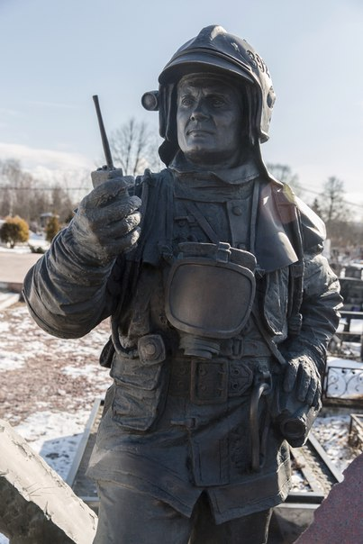
«Горжусь тем, что я – пожарный»
20 марта, в день годовщины трагической гибели легендарного пожарного Евгений Николаевича Чернышева, на Митинском кладбище состоялся памятный митинг.
В торжественной церемонии приняли участие руководители и сотрудники Главного управления МЧС России по г. Москве, ветераны гарнизона пожарной охраны, представители Московского городского регионального отделения «Российской союз спасателей», воспитанники Второго московского кадетского корпуса (МЧС). Почетный караул возложил корзину с белыми и красными цветами к подножию постамента. Память о Евгении Николаевиче его коллеги, сослуживцы, преемники и родные почтили минутой молчания Церемониальную часть сопровождал духовой оркестр гарнизона пожарной охраны Москвы.
– Шесть долгих лет нет с нами нашего коллеги, Евгения Чернышева. Нет рядом с нами человека, который отдал свою жизнь в неравной борьбе с огнем, но наша память о нем жива и будет жить вечно в наших сердцах и летописях об отважных пожарных. Пока мы здесь стоим в одном строю, «чувствуем локоть друг друга» и вместе преодолеваем все горести.
В Санкт-Петербурге стоит памятник, олицетворяющий несломленный дух огнеборцев. Он изображает пожарных, борющихся с огнем. Смотришь на него и задаешься вопросом: «Кто победит в схватке?». И у нас, в Москве, на территории Главного управления МЧС России по г. Москве на улице Пречистенка мы тоже хотели бы поставить такой знаковый монумент. В главном пожарном депо почти ежедневно проходят экскурсии среди учащихся образовательных учреждений. И такой памятник будет символично рассказывать ребятам о службе в пожарной охране, а нам будет напоминать о подвиге наших соратников, – выступил начальник московского пожарно-спасательного ведомства Илья Денисов.
Пришедшие почтить память полковника Чернышева вспоминали о нем, как о человеке, который всегда был на передовой.
Звание Героя России героическому пожарному было присвоено посмертно. Дмитрий Анатольевич Медведев, вручая Марине Чернышевой «Золотую Звезду» Героя России, на церемонии награждения в Екатерининском зале Кремля сказал: «Сегодня вся Россия знает имя начальника службы пожаротушения Москвы Евгения Николаевича Чернышева. Он своим примером доказал, что в России всегда были и есть герои, готовые жертвовать собой во имя других людей, ваш муж и отец является гордостью России и останется примером для огромного количества наших людей».
Пресс-служба Главного управления МЧС России по г. Москве
